Азбука для потребителей услуг ЖКХ
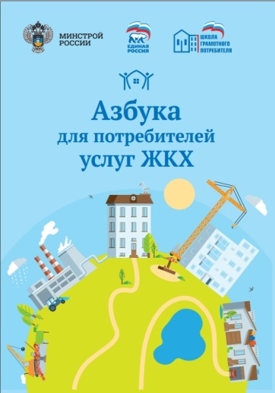
Уважаемые жители Краснооктябрьского сельского поселения!
Ведущими экспертами Минстроя России, Фонда содействия реформированию ЖКХ, партии «Единая Россия» и федерального образовательного проекта «Школа грамотного потребителя» разработана Азбука для потребителей услуг ЖКХ. Ее цель - повышение жилищной грамотности граждан и формирования хозяйственного отношения к общему имуществу в доме.
«Азбука для потребителей услуг ЖКХ» предназначена для всех, кто хочет улучшить свои знания по управлению многоквартирным домом. Книга научит выступать грамотным заказчиком жилищных услуг, рационально их использовать, осуществлять энергосервисные мероприятия в доме и в конечном счете экономить на коммунальных платежах.
Учебный материал содержит детальный разбор жилищного законодательства по таким вопросам, как состав общего имущества в многоквартирном доме, его содержание и текущий ремонт, проведение общего собрания собственников, предоставление коммунальных услуг, учет потребления коммунальных ресурсов, способы экономии семейного бюджета, субсидии на оплату жилищно-коммунальных услуг, организация и проведение капитального ремонта и т.д. Специфические отраслевые вопросы в книге разъясняются простым языком с иллюстрациями.

